ALTRI PROBLEMI CON LE MOLLE - proseguo
Fai sempre il disegno delle forze: quando devi indicare le forze con modulo, direzione e verso disegna prima l’asse della direzione con il verso. In questi problemi l’asse è orientato con il (+) in basso.
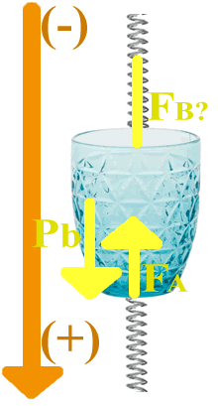
Problema4a: il bicchiere con le molle. Guarda la Figura a destra (nota che per la forza della molla F_{B} non è indicato il verso: dovrai scoprirlo tu). Un bicchiere possiede una massa di 50g. Esso è collegato ad una molla, una sopra e l’altra sotto: la molla sotto (A) possiede una costante elastica K_{A}=2N/cm mentre la molla sopra (B) possiede una costante elastica K_{B}=3N/cm. Il bicchiere è in equilibrio: misuri che la molla (A) si accorcia di 2mm. Quale deve essere il valore del modulo, della direzione e del verso della forza della molla (B) per mantenere il bicchiere in equilibrio? [F_{B} = -0,09Nŷ , cioè punta in alto]. La molla (B) si allunga o si accorcia? Di quanto si deforma? Ricordati che sei all’equilibrio!
[si allunga ; ΔL_{B}=0,30mm]
Indica le forze delle due molle F_{A} e F_{B} e il peso del bicchiere (Pb) in modulo, direzione e verso.
F_{A} = ………………..
F_{B} = ………………..
Pb = ……………….

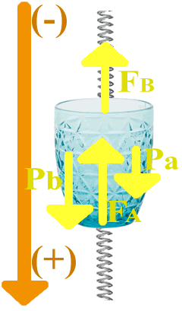
Problema4b: il bicchiere riempito. Guarda la Figura a destra. Adesso dentro il bicchiere versi un certo volume Vx non noto di alcool (Peso specifico dell’alcool=8,30N/dm³). Quando il bicchiere giunge all’equilibrio noti che la molla (A) si è accorciata di 2,5mm mentre la molla (B) si è allungata di 0,8mm. Qual è il peso complessivo che le due molle devono sostenere? Qual è il volume Vx? [Vx=30cm³]
Indica le forze delle due molle F_{A} e F_{B}, il peso del bicchiere (Pb) e dell’alcool (Pa) in modulo, direzione e verso.
F_{A} = ………………..
F_{B} = ………………..
Pb = ……………….
Pa = ……………….

SOLUZIONE DEI PRIMI DUE PROBLEMI
I primi due problemi permettono di chiarire alcuni concetti basilari sulle forze e sulle molle: l’identificazione del verso di una forza, la compressione/allungamento di una molla: perciò di essi ne do soluzione.

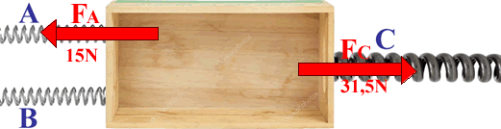
Problema1: per prima cosa disegniamo le forze: F_{A} è allungata, cioè la sua deformazione è verso destra: di conseguenza il verso di F_{A} è a sinistra (la forza della molla ha sempre il verso opposto a quello della deformazione). Anche la molla C è allungata, cosicché la sua deformazione è a sinistra: ne segue che F_{C} punta a destra (vedi figura a destra).

Adesso calcoliamo F_{A} e F_{C}: F_{A} = K_{AB}⋅ΔL_{A} = 3,0N/cm⋅5cm = 15N ; F_{C} = K_{C}⋅ΔL_{C} = 7,5N/cm⋅4,2cm = 31,5N. I valori delle forze sono indicati nella figura a destra.
F_{C} spinge a destra con 31,5N mentre F_{A} spinge a sinistra con 15N. F_{C} > F_{A}: ne segue che, per pareggiare, la forza F_{B} deve aiutare F_{A} a bilanciare F_{C}, cioè F_{B} deve spingere a sinistra: di conseguenza essa deve deformarsi verso destra e perciò deve allungarsi.

Il valore di F_{B} si calcola facilmente con la legge dell’equilibrio:
tutto ciò che spinge a destra = tutto ciò che spinge a sinistra
F_{C} = F_{A} + F_{B}
31,5N = 15N + F_{B} → F_{B} = 16,5N

La deformazione ΔL_{B} si calcola grazie alla legge delle molle: ΔL_{B} = F_{B}/K_{AB} = 16,5N/(3N/cm) = 5,5cm

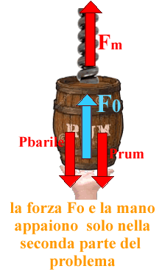
Problema2: Disegniamo tutte le forze in gioco: il peso del barilotto, il peso del rum, la forza della molla (figura a destra). Applichiamo la legge dell’equilibrio:
tutto ciò che spinge in alto = tutto ciò che spinge in basso
Fm = Pbarile + Prum
Pbarile = 5,5N. Calcolo Prum: Prum = Mrum⋅g. Calcolo Mrum: Mrum = Vrum⋅δrum = 2,8L⋅0,92g/cm³. Devo trasformare 2,8L in cm³: 1litro = 1dm³ = 1000cm³ → Mrum = 2.800cm³⋅0,92g/cm³ = 2576g = 2,576kg.
Prum = Mrum⋅g = 2,576kg⋅9,8N/kg = 25,24N.

Calcolo Fm: Fm = Pbarile + Prum = 5,5N + 25,24N = 30,74N
Calcolo ΔL: ΔL = Fm/K = 30,74N/(6,2N/cm) = 5,0cm

Cosa accade se aggiungo la forza della mano (Fo)? Essa è diretta verso l’alto e perciò è opposta a Pbarile+Prum (Pbarile+Prum=30,74N). Perciò il barilotto è spinto da quattro forze: due in basso (Pbarile+Prum=30,74N), una in alto (Fo) mentre la quarta è Fm di cui non conosco il verso.

Per conoscere il verso di Fm bisogna ragionare così: “Se Fo < Pbarile+Prum allora il barilotto sarebbe spinto in basso dal peso: di conseguenza, per avere equilibrio la forza Fm deve spingerlo in alto. Se invece Fo > Pbarile+Prum allora il barilotto sarebbe spinto in alto da Fo: di conseguenza, per avere equilibrio la forza Fm deve spingerlo in basso.” Fatto questo ragionamento… la risposta al problema è immediata!
- Fo = 18,4N ; Pbarile + Prum = 5,5N + 25,24N = 30,74N → Fo < Pbarile + Prum → il peso vince sulla forza della mano → per avere equilibrio Fm deve spingere in alto e perciò la molla si allunga.
Per trovare il modulo di Fm si applica:
tutto ciò che spinge in alto = tutto ciò che spinge in basso
Fo + Fm = Pbarile + Prum
18,4N + Fm = 5,5N + 25,24N →
→ Fm = 12,3N ; ΔL=Fm/K = 12,3N/(6,2N/cm) = 2,0cm

- Fo = 50,0N ; Pbarile + Prum = 5,5N + 25,24N = 30,74N → Fo > Pbarile + Prum → la forza della mano vince sulla forza del peso → per avere equilibrio Fm deve spingere in basso e perciò la molla si accorcia.
Per trovare il modulo di Fm si applica:
tutto ciò che spinge in alto = tutto ciò che spinge in basso
Fo = Pbarile + Prum + Fm
50,0N = 5,5N + 25,24N + Fm
→ Fm = 19,3N ; ΔL=Fm/K = 19,3N/(6,2N/cm) = 3,1cm

